**Trabajo práctico final laboratorio y programación 3**



**.Profesor:Gonzalo Benoffi**

**.Integrantes:Ramiro Cambre**

**Cristian Fonteina Allan Maduro Felipe Cilia**

**.Fecha:22/06/2018**

# .Desarrollo…………..……………………………………………………….2-7

**.UML…………………………………………………………………………..8,9**

# .Diario de trabajo 10

# .Matriz de soluciones 11

# .Bibliografía 12

.El programa simula el sistema de un hotel el cual posee diferentes tipos de usuarios,cada uno tendrá disponible distintas opciones.

Al ejecutar el programa, sale el menu de logeo, al logearnos el programa nos detecta qué tipo de usuario se logeo(Administrador,Cliente o Recepcionista) y nos muestra las opciones disponibles para cada uno.

.Administrador (es el único que tiene las funciones de registrar nuevos usuarios,además de poder controlar todo lo del hotel):

.SubMenu de Usuario:

* Crear nuevo usuario

**Crea un nuevo usuario,del tipo que desea el administrador y lo guarda en un archivo.**

* Eliminar Usuario

**Borra el usuario de la base de datos.**

* Modificar Usuario

**Modifica el usuario elegido.**

* Listar Usuarios

**Muestra por pantalla todos los usuarios registrados.**

.SubMenú de Hotel:

* Información del hotel

.**Muestra la información completa del hotel**

* Listar Habitaciones

**.Lista todas las habitaciones tanto las disponibles como las ocupadas**

* Mostrar Habitaciones Disponibles

**.Muestra únicamente las habitaciones disponibles del hotel**

* Mostrar Habitaciones Ocupadas

**.Muestra únicamente las habitaciones ocupadas del hotel**

* Reservar Habitación

**.Permite reservar la habitación de hotel,en el caso que esté disponible.**

* Check In

**.Ocupa una habitación con previa reservación.**

* Check Out

**.Desocupa la habitación y muestra por pantalla el costo de la estadía.**

* Agregar Habitación

**.Agrega una habitación al hotel.**

* Eliminar Habitación

**.Elimina una habitación del hotel siempre y cuando no esté ocupada.**

* Listar Reservas

**.Muestra por pantallas todas las reservas del hotel.**

* Consultar Reserva

**.Muestra por pantalla todas las reservas vinculadas a un dni.**

* Eliminar Reserva

**.Elimina una reserva.**

.SubMenú de pasajeros el cual contiene:

* + Agregar nuevo pasajero

**.Agrega un nuevo pasajero y se guarda en el arreglo del hotel.**

* + Eliminar Pasajero

**.Elimina un pasajero de la base de datos del hotel.**

* + Listar pasajeros

**.Lista los pasajeros.**

.Recepcionista(Tiene las opciones de todo el hotel):

.SubMenú de Hotel:

* Información del hotel

.**Muestra la información completa del hotel**

* Listar Habitaciones

**.Lista todas las habitaciones tanto las disponibles como las ocupadas**

* Mostrar Habitaciones Disponibles

**.Muestra únicamente las habitaciones disponibles del hotel**

* Mostrar Habitaciones Ocupadas

**.Muestra únicamente las habitaciones ocupadas del hotel**

* Reservar Habitación

**.Permite reservar la habitación de hotel,en el caso que esté disponible.**

* Check In

**.Ocupa una habitación con previa reservación.**

* Check Out

**.Desocupa la habitación y muestra por pantalla el costo de la estadía.**

* Agregar Habitación

**.Agrega una habitación al hotel.**

* Eliminar Habitación

**.Elimina una habitación del hotel siempre y cuando no esté ocupada.**

* Listar Reservas

**.Muestra por pantallas todas las reservas del hotel.**

* Consultar Reserva

**.Muestra por pantalla todas las reservas vinculadas a un dni.**

* Eliminar Reserva

**.Elimina una reserva.**

.SubMenú de pasajeros el cual contiene:

* + Agregar nuevo pasajero

**.Agrega un nuevo pasajero y se guarda en el arreglo del hotel.**

* + Eliminar Pasajero

**.Elimina un pasajero de la base de datos del hotel.**

* + Listar pasajeros

**.Lista los pasajeros.**

.Cliente(Únicamente tiene las opciones relacionadas con la reserva de habitaciones):

.SubMenú de Cliente:

* Reservar una habitacion

**.Reserva una habitación en el hotel.**

* Ver habitaciones disponibles

.**Muestra por pantalla las habitaciones que estén disponibles para ocupar.**

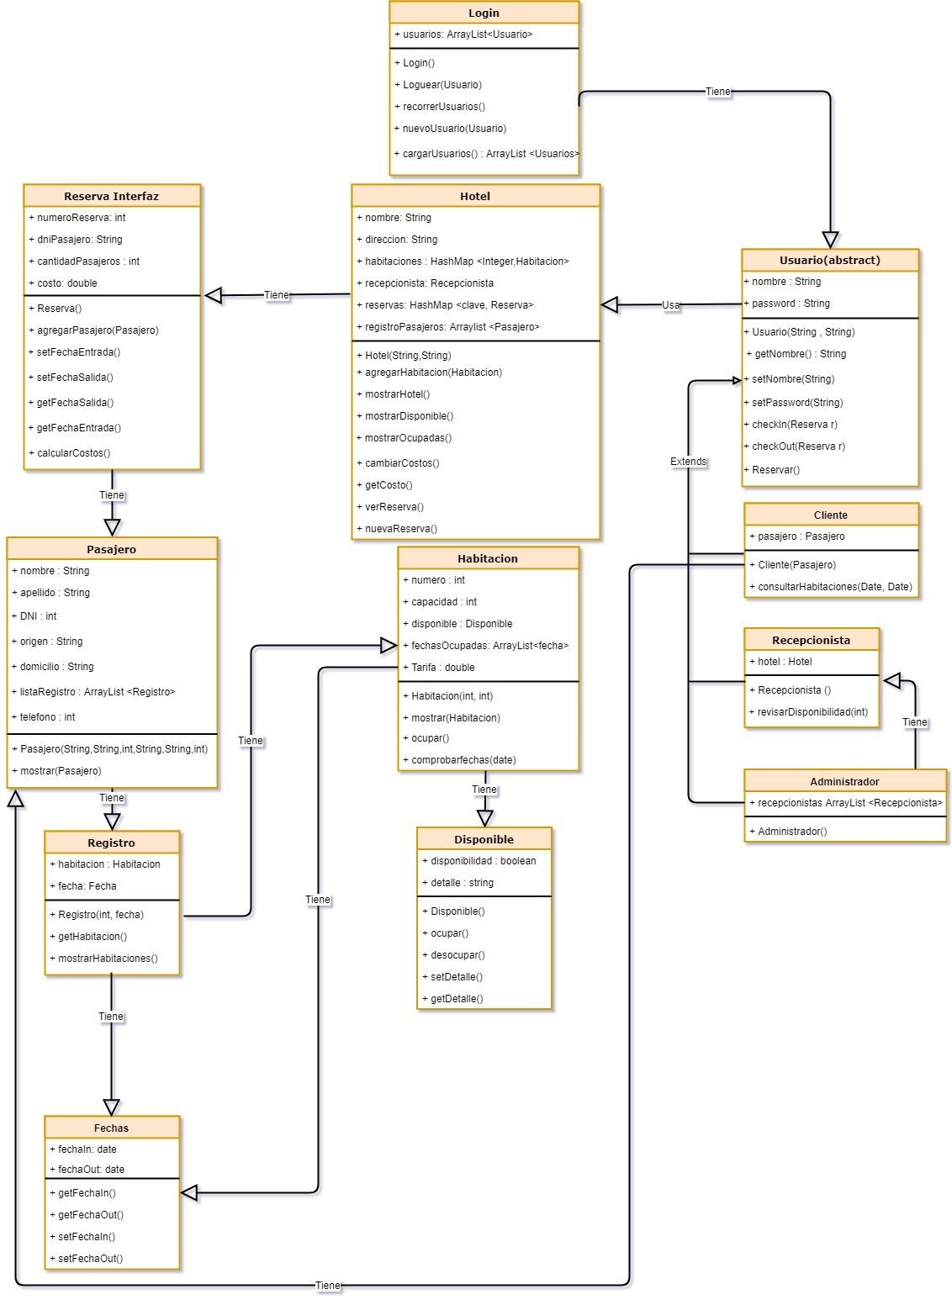

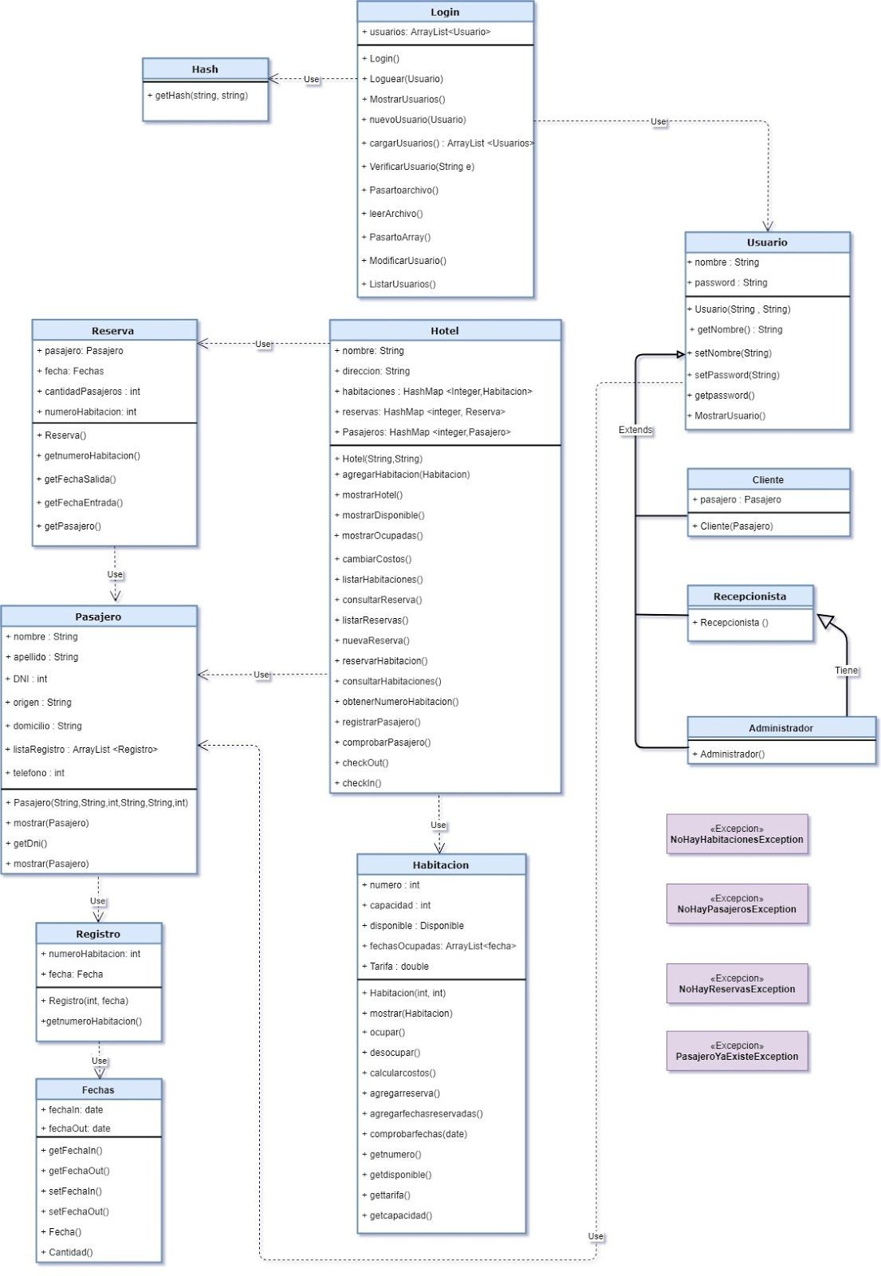

.23/05:Diseñamos el UML del trabajo práctico.

.25/05:Creamos el github y nos dividimos las tareas entre los 4 miembros del grupo.

.25/05:Hicimos el prototipado de la mayoría de los métodos,pertenecientes a cada una de las clases.

.27/05:Empezamos con los métodos y clases relacionadas con el Hotel.

.13/06:Hicimos cambios en el UML,debido a que tenía errores(Métodos/Clases de sobra).

. 15/06:Terminamos el ABML de usuario y el sistema de Login.

. 19/06:Terminamos con los métodos de las clases y empezamos con la implementación de archivos para el guardado de objetos ,quedan corregir errores.

.20/06:Hicimos el menú/switch.

.21/06: Corrección de errores para la entrega final del trabajo práctico.

|  |  |
| --- | --- |
| **Problemas** | **Soluciones** |
| **.**Diseño del UML | **.**Rehicimos el UML desde 0 sacando los métodos y clases que notamos que no eran necesarios para el funcionamiento del hotel |
| **.**Con el pasaje de los usuarios guardados en el arraylist al archivo,se duplicaban los usuarios. | .Cambiamos el orden en que se invocan los métodos. |
| .Al calcular la cantidad de días, el programa tomaba como si febrero tuviera 31 días. | .El constructor de Date , ingresa los meses de 0 a 11. |
| .Problemas con el switch | .Faltaba agregarle break al case. |
| .El registro dentro de pasajeros se borra al cerrar el programa | .Se tuvo que actualizar el archivo cuando se registraba una estadia en un pasajero (dentro de Check  Out) |
| .Las claves de las habitaciones no se comparaban correctamente con el numero pasado por parametro | .Se estaba usando “ == “ en vez de “equals” |
| .No se podían hacer 2 reservas con el mismo dni, ya que en el hashmap se guardaba dni como clave. | .Se rediseño la forma en que se hacían las reservas, y ahora la clave no es el dni , sino un numero de reserva. |

# .<https://docs.oracle.com/en/>.

**.Material trabajo en clase.**

**.**[**https://es.stackoverflow.com/**](https://es.stackoverflow.com/)**.**

**.Eclipse.**

**.Draw.io(Diseño de UML).**

**.Discord.**

**.GitHub.**

**.Google Drive/Documentos.**